FORMACIONLINE, S.L. 2023

Resumen de la evaluación
Entidad evaluada: | FORMACIONLINE, S.L.
Tipo de entidad: | Entidades privadas
Mapa de información aplicado: | Mapa de obligaciones de Ley 12/2014, de 26 de diciembre, de transparencia y de acceso a la información pública
Ejercicio evaluado: | 2023
Número de obligaciones a evaluar: |  | 16 | Porcentaje evaluado: | 100,00%
Número de obligaciones evaluadas: |  | 16 | Finalizada el: | 30/04/2024

Puntuación de los criterios de evaluación
Criterio | Autoevaluación | Evaluación | Peso
Contenido | 0,94 | 0,47 | 40
Forma de publicación | 0,94 | 0,44 | 5
Actualización | 0,94 | 0,5 | 30
Accesibilidad | 0,94 | 0,5 | 5
Reutilización | 0,89 | 0,36 | 20

Puntuaciones de los indicadores de la evaluación
 | Autoevaluación | Evaluación
Indicador de Cumplimiento de la Información Obligatoria ICIO (Max. 1) | 0,93 | 0,46
Indicador de Cumplimiento del Soporte Web (ICS) (Max. 1) | 1 | 0,52
Indicador de Cumplimiento de Publicidad Activa (ICPA) (Max. 10) | 9,51 | 4,78
Indicador de Transaparencia Voluntaria (ITV) (Max. 1) | 1 | 0,8
Índice de Transparencia de Canarias (ITCanarias) (Max. 10) | 10 | 5,58
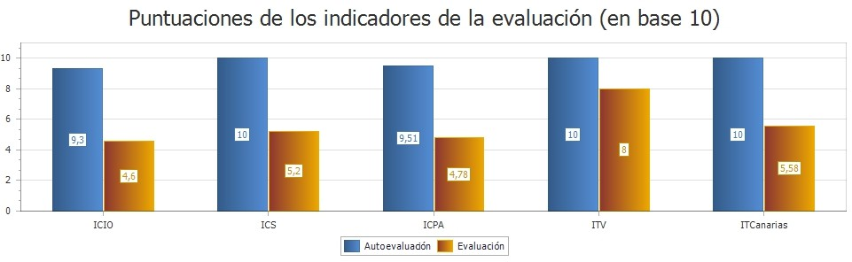

Puntuaciones por tipo de información
Tipo de información | Número de obligaciones a cumplimentar | Porcentaje de cumplimentación | Puntuación de la Autoevaluación | Puntuación de la evaluación
Organizativa | 3 | 100,00% | 1 | 0,98
Administradores y directivos | 2 | 100,00% | 0,5 | 0,9
Servicios y procedimientos | 1 | 100,00% | 1 | 0
Económico-financiera | 2 | 100,00% | 0,93 | 0,33
Contratos | 5 | 100,00% | 1 | 0,2
Convenios | 2 | 100,00% | 1 | 0
Ayudas y subvenciones | 1 | 100,00% | 1 | 0,9

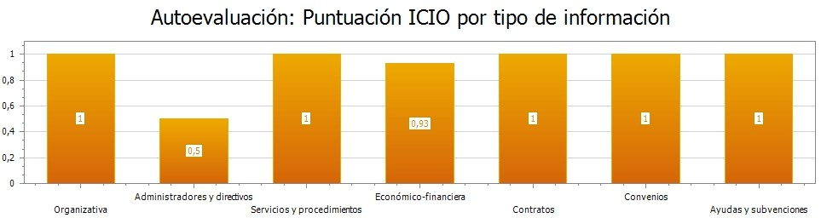

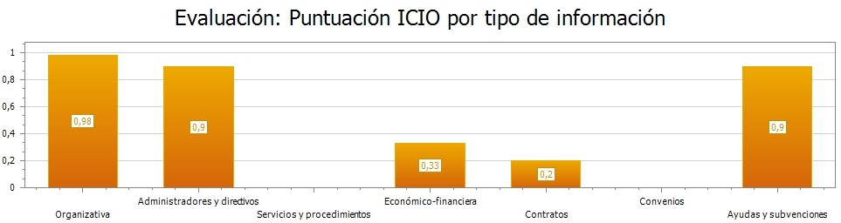

Resumen de la evaluación
Entidad evaluada: | FORMACIONLINE, S.L.
Tipo de entidad: | Entidades privadas
Mapa de información aplicado: | Mapa de obligaciones de La Ley 19/2013 de Transparencia básica
Ejercicio evaluado: | 2023
Número de obligaciones a evaluar: |  | 0 | Porcentaje evaluado: | 0,00%
Número de obligaciones evaluadas: |  | 15 | Finalizada el: | 30/04/2024

Puntuación de los criterios de evaluación
Criterio | Autoevaluación | Evaluación | Peso
Contenido | 1 | 0,43 | 20
Forma de publicación | 1 | 0,4 | 20
Actualización | 1 | 0,47 | 20
Accesibilidad | 1 | 0,47 | 20
Reutilización | 0,95 | 0,32 | 20

Puntuaciones de los indicadores de la evaluación
 | Autoevaluación | Evaluación
Indicador de Cumplimiento de la Información Obligatoria ICIO (Max. 1) | 0,99 | 0,43
Indicador de Cumplimiento del Soporte Web (ICS) (Max. 1) | 1 | 0,53
Indicador de Cumplimiento de Publicidad Activa (ICPA) (Max. 10) | 9,93 | 4,6
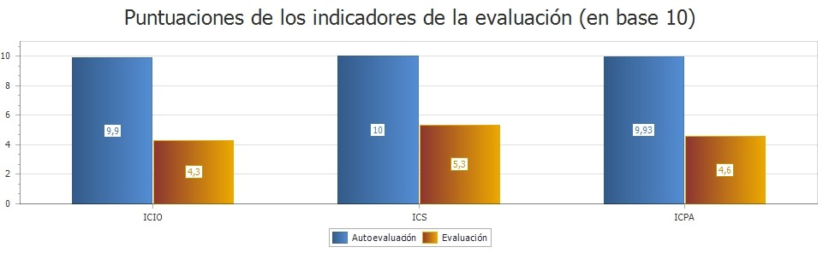

Puntuaciones por tipo de información
Tipo de información | Número de obligaciones a cumplimentar | Porcentaje de cumplimentación | Puntuación de la Autoevaluación | Puntuación de la evaluación
Información Institucional, Organizativa y de Planificación | 1 | 100,00% | 1 | 0
Información Económica, Presupuestaria y Estadística | 1 | 100,00% | 1 | 0,93



